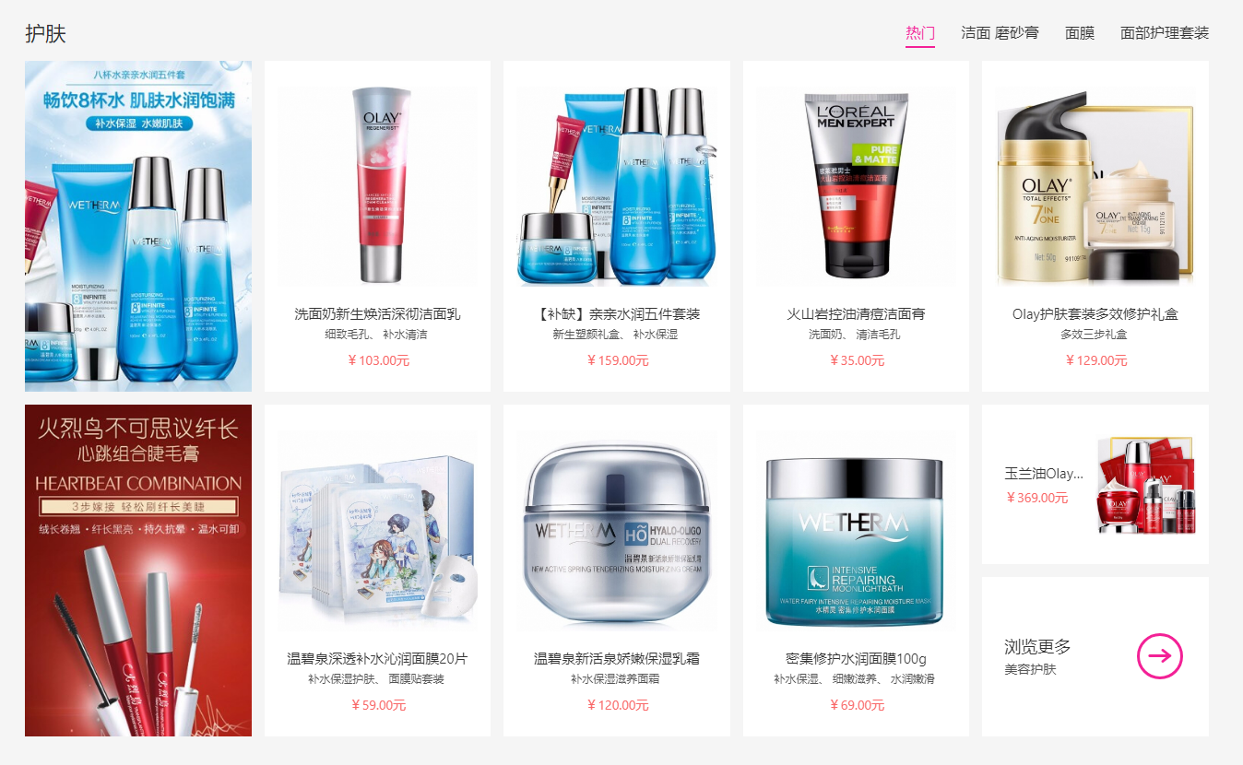

外面一个大盒子，分为上下两部分

大盒子：

背景色

边距

上：

第一排文字分左右两部分

左右文字样式 以及hover样式

下：

图片部分分为上下两部分

第一排图片：

左边第一个为一部分

右边为一部分

右边里面分为4个盒子水平排列

第二排

同第一排

最后一张图片再分为上下两部分